
Белгородская область
администрация СЕТИЩЕНСКОГО СЕЛЬСКОГО ПОСЕЛЕНИЯ
муниципального района
«красненский район»
распоряжение
с. Сетище

«01» марта 2019г. №32-р

О формировании команды лидеров

В рамках реализации проекта «Формирование культуры бережливого управления на территории муниципального района «Красненский район», в соответствии с постановлением администрации Сетищенского сельского поселения от 26 июля 2018 года № 16 «Об утверждении Положения о бережливом управлении в администрации Сетищенского сельского поселения муниципального района «Красненский район» Белгородской области»:
1. Сформировать команду лидеров в администрации Сетищенского сельского поселения:
- Алексеева Ольга Николаевна – заместитель главы администрации Сетищенского сельского поселения;
- Попова Ольга Ивановна – главный бухгалтер администрации Сетищенского Сельского поселения;
- Кудинова Ирина Семеновна – ведущий специалист по вопросам социальной сферы.
2. Команде лидеров осуществлять взаимодействие с ответственным куратором по вопросам организационно-технического сопровождения внедрения инструментов бережливого управления.

3. Контроль за исполнением данного распоряжения возложить на главу администрации Сетищенского сельского поселения Мамонова В.А.

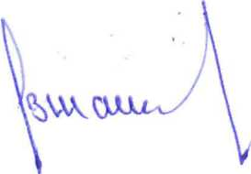
Глава администрации
Сетищенского сельского поселения В.А. Мамонов

